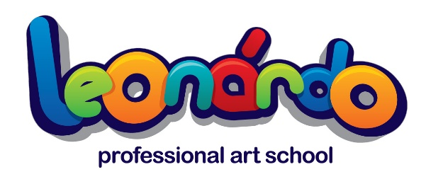

АКТ ВЫПОЛНЕННЫХ РАБОТ
ПО ПЕРЕДАЧЕ МАТЕРИАЛОВ ДЛЯ ФРАНЧАЙЗИ
LEONARDO ART SCHOOL
к Договору № 2505/18/05
от 25 мая 2018 г.

- АДМИНИСТРАТИВНОЕ ОБУЧЕНИЕ (10 акад часов)
- ПЕДАГОГИЧЕСКОЕ ОБУЧЕНИЕ (10 акад часов)
- МЕТОДИЧЕСКОЕ ОБУЧЕНИЕ (10 акад часов)

Я, Бондаренко Лариса, подписанием данного Акта удостоверяю, что я приняла все документы по передаче прав на использование бренда LEONARDO ART SCHOOL и мой сотрудник _________________________________________________________________________________________ получил (-ла) обучение по всем направлениям – административное, педагогическое, методическое.
Таким образом, Франчайзер выполнил все свои обязательства по Договору коммерческой концессии. Претензий не имею.

Обязуюсь направлять на обучение и повышение квалификации своих сотрудников на условиях согласно Договора франчайзинга №2505/18/05 от 25 мая 2018 года.

Принято
«____» ___________ 2018 г.

________________________ /_________________________/

Передано
«____» ___________ 2018 г.

________________________ /_________________________/

